План работы
с 06.04-11.04.2020г.
в мастерской декоративно-прикладного творчества «Капитошка»
Педагог: Моргачева Л.А.
morgacheva71@yandex.ru, WhatsApp, Viber
Понедельник, Вторник: группа 1-3: 1-2 Чудеса из ткани ХН-СУ
ЗАГАДКИ
Маленького роста я,
Тонкая и острая,
Носом путь себе ищу,
За собою хвост тащу. ( )

Шагает мастерица
По шёлку, да по ситцу,
Как, мал её шажок!
Зовётся он – стежок. ( )
Знает утка, знает птица,
Где Кощея смерть таится.
Что же это за предмет?
Дай, дружок, скорей ответ.( )
Тонкая и прыткая,
Дружбу, водит с ниткою,
Вверх и вниз летает —
Шьёт и пришивает. ( )
В узкий глазок вдета тонкая нитка,
И поплыла за корабликом прытко.
Шьет, зашивает и колется колко,
А называют кораблик…( )
Носик стальной,
Хвостик льняной,
Сквозь полотно проходит,
конец себя находит.( )

Свинка –золотая щетинка льняной хвост по белу свету скачет,
всех людей красит.( )

Вторник: группа 1-1 Чудеса из ткани ХН-СУ

Весёлая загадка

Прочитайте загадку по слогам в порядке возрастания цифр.
Напишите отгадку. (Всех на свете обшивает, что сошьёт не надевает (иголка).
Перечислить правила техники безопасности при работе с этим
инструментом.

что
9
ва
15
ва
7
све
3
всех
1
не
12
ет
16
те
4
на
2
со
10
ет
8
на
13
шьет
11
де
14
об
5
ши
6

Среда, Четверг: группа 1-3: 1-2 Чудеса из ткани ХН-СУ
Карточка 7
Простые ручные швы
К рисункам простых ручных швов подберите названия.
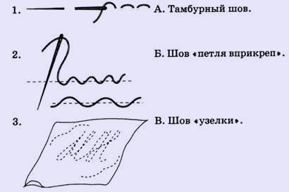

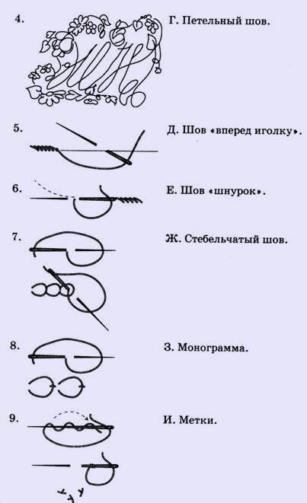

Среда: группа 3-1 Чудеса из ткани ХН-БУ

Тест 2.3
Работа на швейной машине

1. Ткань продвигается от работающего, если рычаг регулятора машинной строчки установлен:
а) точно посередине
б) выше середины
в) ниже середины
2. Машинную закрепку выполняют:
а) в начале и в конце строчки
б) в начале и в середине строчки
в) в середине и в конце строчки
3. При шитье изделия припуски на швы располагают:
а) слева от лапки
б) справа от лапки
в) не имеет значения
4. Длина стежка машинной строчки зависит от:
а) толщины иглы
б) толщины ткани
в) номера ниток
5. Сборка на ткани выполняется при длине стежка:
а) 2 мм
б) 1,5мм
в) 4 мм
6. Установите правильную последовательность действий при выполнении строчки с поворотом:
1) проколите ткань иглой в начале намеченной линии, опустите прижимную лапку
2) выполняйте далее строчку по намеченной линии
3) выполните машинную закрепку обратным ходом
4) перед поворотом замедлите ход и с помощью руки сделайте прокол точно в угол
5) приведите в движение швейную машину, направляйте ткань под лапкой по намеченной линии, используя прижимную лапку для ориентира
6) сделайте машинную закрепку аналогично выполненной в начале строчки
7) поднимите лапку, сделайте поворот вокруг иглы, опустите лапку так, чтобы линия оказалась в разрезе лапки
7. Чтобы легче выполнить ровную строчку необходимо:
а) начертить линию строчки на ткани
б) при шитье направлять край подошвы лапки вдоль линии наметки
в) внимательно следить за направлением строчки на глаз
8. Ширина шва – это:
а) расстояние от среза детали до линии строчки
б) расстояние от начала до конца строчки
в) расстояние между двумя проколами иглы
9. Номер ниток, машинных игл, частота стежков должны соответствовать:
а) толщине и виду ткани, назначению шва
б) назначению шва, виду двигателя
в) цвету ткани, ее толщине и виду
10. Последней операцией по окончании работы является:
а) поднятие иглы в верхнее положение, обрезание ниток
б) поднятие лапки, вытягивание ткани
в) подложить лоскут ткани под лапку, опустить лапку

Четверг: группа 1-1 Чудеса из ткани ХН-СУ
Просмотр мастер – класса: https://youtu.be/9SW7mR01_Ak - кукла подружка
Пятница: группа 1-1 Капитошка ХН-СУ
ЗАГАДКИ
Маленького роста я,
Тонкая и острая,
Носом путь себе ищу,
За собою хвост тащу. ( )

Шагает мастерица
По шёлку, да по ситцу,
Как, мал её шажок!
Зовётся он – стежок. ( )
Знает утка, знает птица,
Где Кощея смерть таится.
Что же это за предмет?
Дай, дружок, скорей ответ.( )
Тонкая и прыткая,
Дружбу, водит с ниткою,
Вверх и вниз летает —
Шьёт и пришивает. ( )
В узкий глазок вдета тонкая нитка,
И поплыла за корабликом прытко.
Шьет, зашивает и колется колко,
А называют кораблик…( )
Носик стальной,
Хвостик льняной,
Сквозь полотно проходит,
конец себя находит.( )

Свинка –золотая щетинка льняной хвост по белу свету скачет,
всех людей красит.( )
Пятница: группа 3-1 Чудеса из ткани ХН-БУ
Швейная машина
ВАРИАНТ I
Задание: Выбери единственно верный ответ
- Как называется деталь, которая прижимает ткань на швейной машинке?
а) игла
б) нитепритягиватель
в) лапка
- Выбери правильную заправку верхней нити:
а) 5,6,1,3,4,2 1-ушко иглы
б) 4,2,3,1,6,5 2-нитенаправитель
в) 4,5,6,3,2,1 3-нитепритягиватель
4-катушечный стержень
5-нитенаправитель
6-тарелочки регулятора натяжения верхней нити
- В швейной машине маховое колесо вращается:
а) от работающего
б) на работающего
в) в каждой машине по-разному
- Как называется деталь, которая продвигает ткань на швейной машине?
а) игла
б) прижимная лапка
в) зубчатая рейка
- Деталь, на которую наматывают нижнюю нить, называется:
а) шпулька
б) челнок
в) шпульный колпачок
- В швейной машине игла относится:
а) к механизму челнока
б) механизму нитепритягивателя
в) механизму иглы
Задание.Рассмотрите рисунок. Определите основные детали и части
швейной машины. Сделайте подписи.

Четверг, Суббота: Студя РиТМ.
